**Web back-end (6) - Cấu hình Web server trong Nodejs**

Bài tập 6.1:

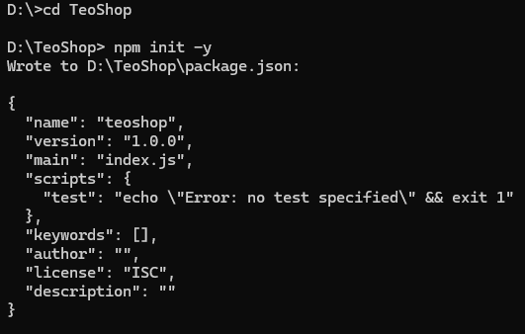

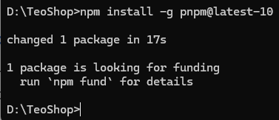 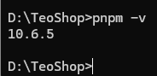

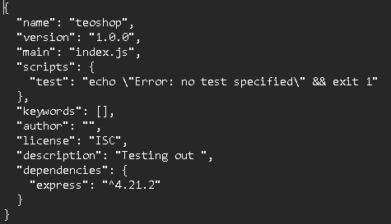

 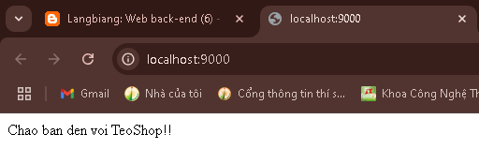

Bài tập 6.2 Làm sao biết được một gói cài đặt ở chế độ cục bộ (locally) hay toàn cục (globally)? Khi cài đặt các gói (package) ở chế độ cục bộ và toàn cục (globally) thì các gói sẽ được lưu ở đâu? Làm sao bạn biết được?

-g (globally) là gói sẽ cài ở chế độ toàn cục,

Dùng lệnh để kiểm tra:

npm:

* npm root -g (vị trí toàn cục)
* npm root (vị trí cục bộ)
* npm list -g --depth=0 (gói toàn cục)

yarn:

* yarn global list (gói toàn cục)
* yarn global dir (vị trí toàn cục)

Bài tập 6.3 Sự khác nhau khi cài đặt gói ở chế độ dependencies và devDependencies?

**dependencies (Phụ thuộc):**

* Đây là các gói cần thiết để ứng dụng của bạn chạy trong môi trường production (sản xuất).
* Chúng bao gồm các thư viện và công cụ mà mã nguồn của bạn phụ thuộc vào để hoạt động chính xác.
* Khi bạn triển khai ứng dụng lên server production, các gói này sẽ được cài đặt.
* Ví dụ: React, Express, Axios, v.v.

**devDependencies (Phụ thuộc phát triển):**

* Đây là các gói chỉ cần thiết trong quá trình phát triển ứng dụng, không cần thiết cho môi trường production.
* Chúng bao gồm các công cụ hỗ trợ phát triển như trình kiểm tra mã (linters), trình kiểm tra đơn vị (unit testing frameworks), trình đóng gói (bundlers), v.v.
* Khi bạn triển khai ứng dụng lên server production, các gói này sẽ không được cài đặt, giúp giảm kích thước ứng dụng và tăng hiệu suất.
* Ví dụ: ESLint, Jest, Webpack, v.v.

Câu 6.4 Trong ứng dụng chạy trên nền Nodejs, tập tin package.json dùng để làm gì? Phát biểu nào không đúng?

A. Chứa thông tin mô tả về ứng dụng

B. Quản lý các phụ thuộc

C. Chỉ ra tập tin JavaScript đầu tiên được thực thi

D. Chứa mã để tạo giao diện ứng dụng

Câu 6.5 PNPM là gì? Phát biểu nào không đúng?

A. Giúp tiết kiệm dung lượng đĩa

B. Có thể thay thế hoặc bổ sung cho NPM

C. Là viết tắt của Performant Node Package Manager

D. Không thể thay thế hoặc bổ sung cho NPM

Câu 6.6 Express trong Node.js được sử dụng để làm gì?

A. Tạo ứng dụng web và API

B. Quản lý cơ sở dữ liệu

C. Thiết kế giao diện người dùng

D. Kiểm tra hiệu suất ứng dụng

Câu 6.7 Nodemon trong Node.js được sử dụng để làm gì?

A. Kết nối với cơ sở dữ liệu

B. Tạo giao diện người dùng cho ứng dụng

C. Quản lý các gói phụ thuộc

D. Tự động khởi động lại server khi mã thay đổi